Comunicato stampa

“Solo un giro in bicicletta!": un viaggio straordinario negli stabilimenti produttivi di Liebherr in Europa

⸺

Liebherr Europe Tour 2024: un insolito progetto che unisce le persone

2.400 chilometri in bicicletta attraverso l'Europa

Liebherr, SOMTP Bretagne e l'azienda Liziard collaborano dal 2020

Loïc Flochlay, direttore commerciale del concessionario Liebherr SOMTP Bretagne e Alexandre Leroux, amministratore delegato di Liziard, un'azienda con sede nel dipartimento francese del Finistère, hanno sviluppato un’idea incredibile lo scorso maggio. I due uomini hanno viaggiato in bicicletta da Quimper, nell'estremo ovest della Bretagna, attraversando mezza Europa fino a Vienna per otto giorni. Durante il loro tour di 2.400 km, hanno visitato diversi siti di produzione Liebherr. Hanno chiamato il loro entusiasmante progetto Liebherr Europe Tour 2024.

Colmar (Francia), 29 Iuglio 2024 − Quando l'azienda francese Liziard ha voluto acquistare un nuovo apripista cingolato Liebherr all'inizio del 2024, Loïc Flochlay, direttore commerciale del concessionario Liebherr SOMTP Bretagne, ha sottolineato la vicinanza della sede di produzione di apripista Liebherr in Austria. Loïc Flochlay ha notato che lo stabilimento, come altri siti di produzione Liebherr europei, è così vicino al cliente che si poteva facilmente raggiungere in bicicletta. Alexandre Leroux, amministratore delegato di Liziard, ha preso in parola Flochlay e da qui è nata l'idea di attraversare insieme l'Europa in bicicletta e di visitare alcuni siti del settore della produzione di macchine movimento terra lungo il percorso. È così che è nato Liebherr Europe Tour 2024 e si è potuto iniziare a pianificare il progetto.

**Le impressionanti prestazioni sportive sottolineano la vicinanza geografica e la collaborazione che li unisce**

Alexandre Leroux e Loïc Flochlay hanno deciso di visitare tre siti produttivi Liebherr in bicicletta, attraversando mezza Europa. I due uomini hanno iniziato la loro avventura nella settimana del 31 maggio 2024. Hanno visitato la Liebherr-France SAS di Colmar, dove Liebherr produce i suoi escavatori cingolati, e poi lo stabilimento Liebherr di Telfs, in Austria, che costruisce gli apripista del Gruppo Liebherr. Il percorso di Alexandre e Loïc li ha portati anche a passare davanti alla sede austriaca di Bischofshofen, dove Liebherr produce le pale gommate.

Il Liebherr Europe Tour 2024 ha raggiunto una distanza totale di 2.400 km. Il viaggio da Quimper a Vienna è stato suddiviso in otto tappe. Ogni tappa misurava circa 300 km e richiedeva il superamento di dislivelli fino a 4.000 metri di altitudine. Oltre alle impressionanti prestazioni sportive, il Liebherr Europe Tour 2024 ha messo in evidenza la vicinanza dei siti di produzione Liebherr in Europa.

**Una collaborazione basata sulla fiducia e su stabilimenti produttivi**

La collaborazione tra le aziende Liziard, con sede in Bretagna, e Liebherr, con il suo rivenditore locale SOMTP Bretagne, è iniziata durante la pandemia. È nata principalmente dal desiderio dell'azienda bretone di lavorare con aziende locali che producono le loro macchine in Francia e in Europa. La PMI bretone ha rinnovato il suo parco macchine con un escavatore cingolato R 926 Compact e con due escavatori gommati A 913 Compact, con un escavatore cingolato R 914 Compact e una pala gommata L 556 XPower.

**L'azienda Liziard −una PMI con numerose competenze**

Liziard ha sede nel dipartimento del Finistère in Bretagna ed è stata fondata nel 1937. La PMI impiega circa 100 persone. È specializzata nella realizzazione di nuove costruzioni e ristrutturazioni, nell'ingegneria strutturale e civile, nella rimozione dell'amianto e nelle demolizioni. Lo sviluppo sostenibile è una priorità assoluta per l'azienda.

A proposito di Liebherr-France SAS

La Liebherr-France SAS, fondata nel 1961, è responsabile dello sviluppo e della produzione di escavatori cingolati per il gruppo Liebherr a Colmar. La gamma di prodotti attualmente offerti comprende circa 30 modelli di escavatori cingolati, dall’R 914 Compact all’R 998 SME, per l’impiego in lavori in cave e scavi. La produzione comprende anche una serie di attrezzature speciali per attività specifiche quali demolizioni, movimentazione di materiali, applicazioni marittime o in tunnel nonché escavatori elettrici con grande capacità. Gli escavatori cingolati con un peso operativo compreso tra 14 e 100 tonnellate sono dotati di motori Liebherr aventi una potenza compresa tra 90 e 420 kW. La Liebherr-France SAS impiega più di 1.260 dipendenti, generando un fatturato di 605 milioni di Euro.

A proposito del gruppo Liebherr

Il gruppo Liebherr è un'azienda ingegneristica a conduzione familiare che offre una gamma di prodotti molto diversificata. L'azienda è uno dei maggiori produttori di macchine da costruzione al mondo. Tuttavia, offre prodotti e servizi di alta qualità e orientati all'utente anche in tanti altri settori. Attualmente, il gruppo comprende più di 150 società in tutti i continenti. Nel 2023 impiegava più di 50.000 persone, generando un fatturato consolidato totale di oltre 14 miliardi di Euro. La Liebherr è stata costituita nel 1949 a Kirchdorf an der Iller, nella Germania meridionale. Da allora i collaboratori perseguono l'obiettivo di convincere i clienti con soluzioni sofisticate e di contribuire al progresso tecnologico. Con il motto “75 years of moving forward” il Gruppo celebrerà nel 2024 il suo 75° anniversario.

**Immagini**

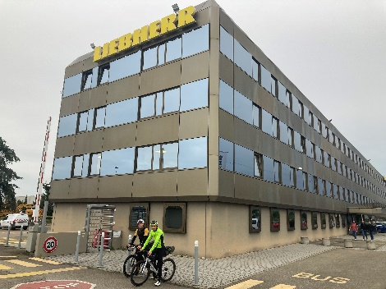

Liebherr-Europe-Tour-2024-1.jpg  
L'amministratore delegato Alexandre Leroux e Loïc Flochlay di Liebherr: insieme hanno visitato diversi siti di produzione Liebherr in bicicletta. La foto mostra i due davanti allo stabilimento Liebherr-France SAS, dove vengono prodotti gli escavatori cingolati.

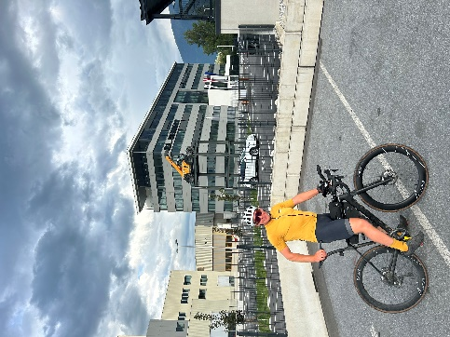

Liebherr-Europe-Tour-2024-2.jpg  
Prossima tappa: lo stabilimento Liebherr di Telfs, in Austria. In questa sede Liebherr produce apripista, pale cingolate, sollevatori telescopici e posatubi.

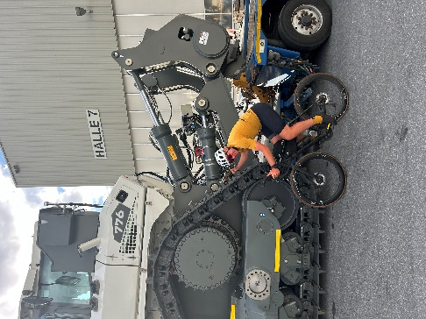

Liebherr-Europe-Tour-2024-3.jpg  
Alexandre Leroux in posa davanti a un apripista prodotto dalla Liebherr-Werk Telfs GmbH in Austria.

Contatti

Alban Villaumé  
Marketing e Comunicazione  
Telefono: +33 3 89 21 36 09  
E-mail: alban.villaume@liebherr.com

Pubblicato da

Liebherr-France SAS   
Colmar, Francia  
www.liebherr.com